Инструкция по смене текстовой информации на сайте <https://sakhabiev.ru/>

1. Перейти в панель управления своим хостингом (кликните на ваш «Хостинг Host-0» в таблице ниже)  
   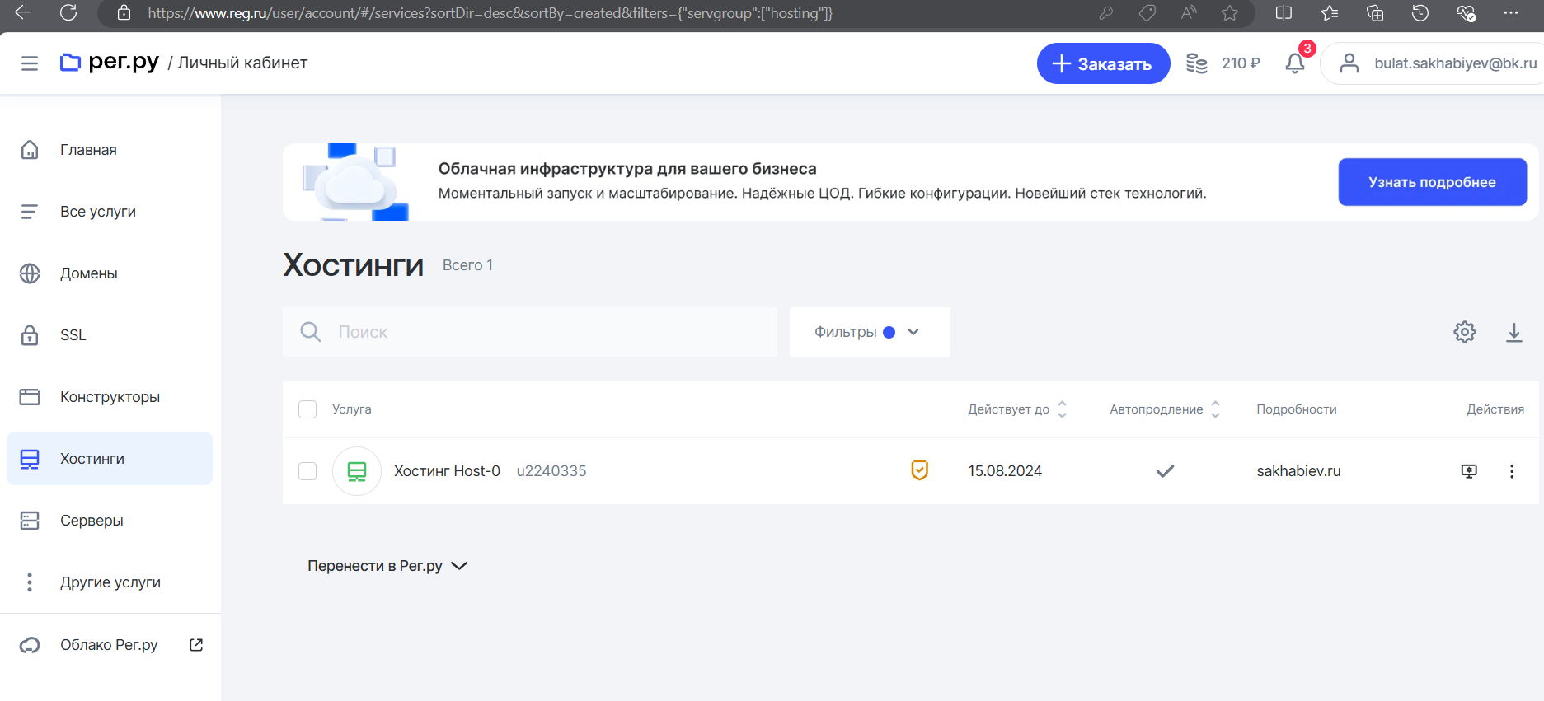
2. Вы попадете на страницу вашего хостинга, далее нажмите кнопку «Доступы»  
   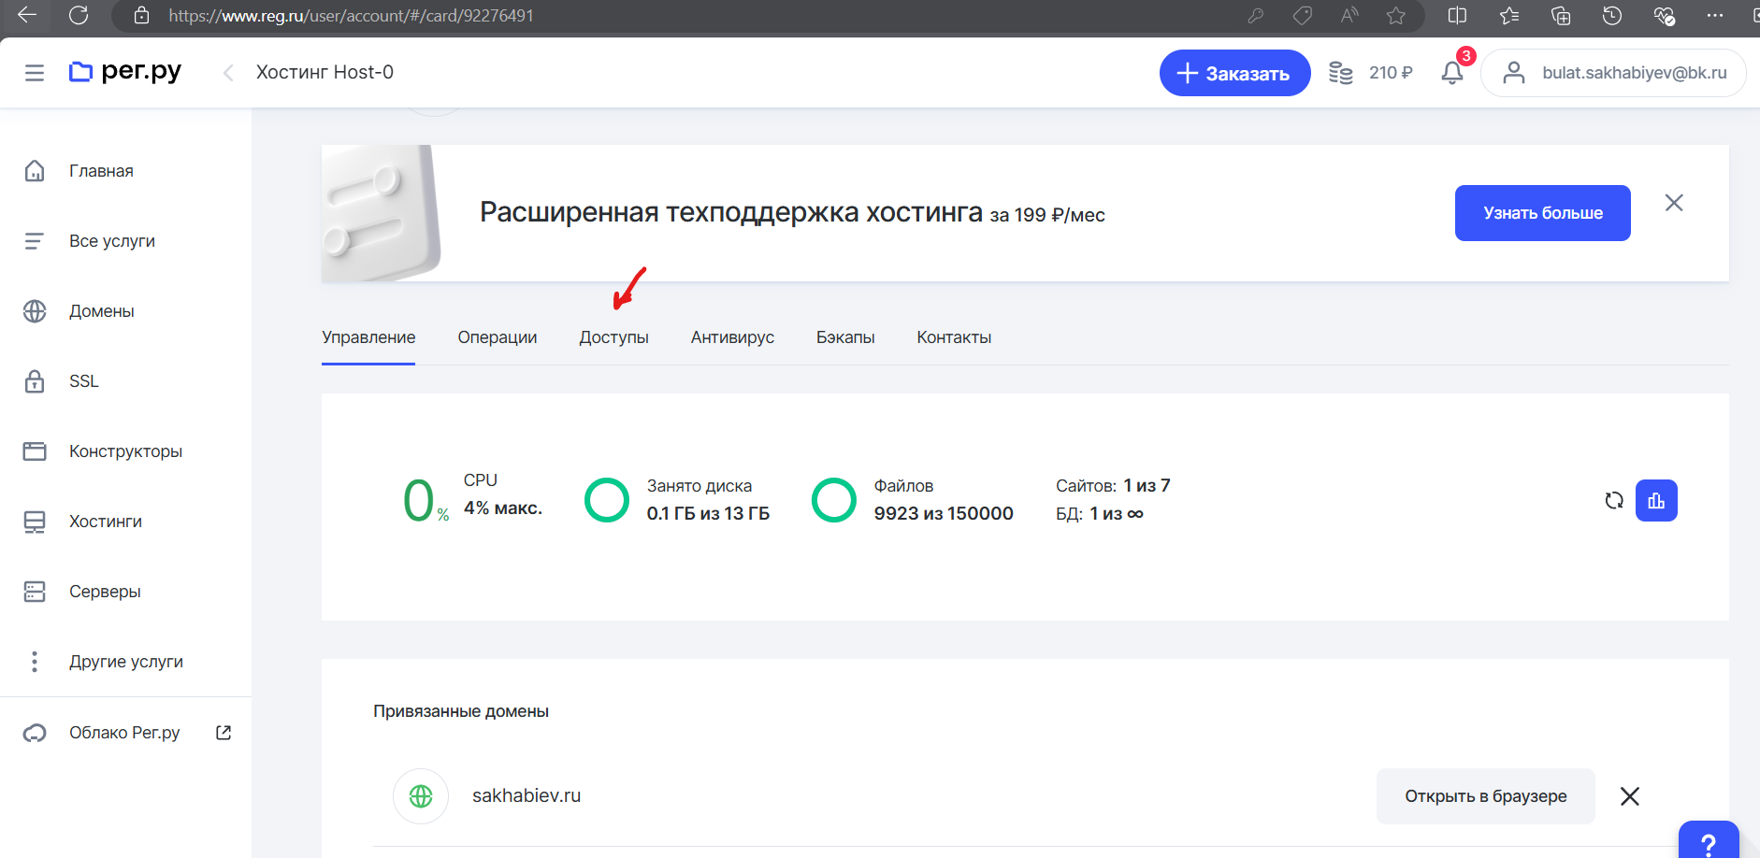
3. Скопируйте данные для входа в панель управления вашим сайтом  
   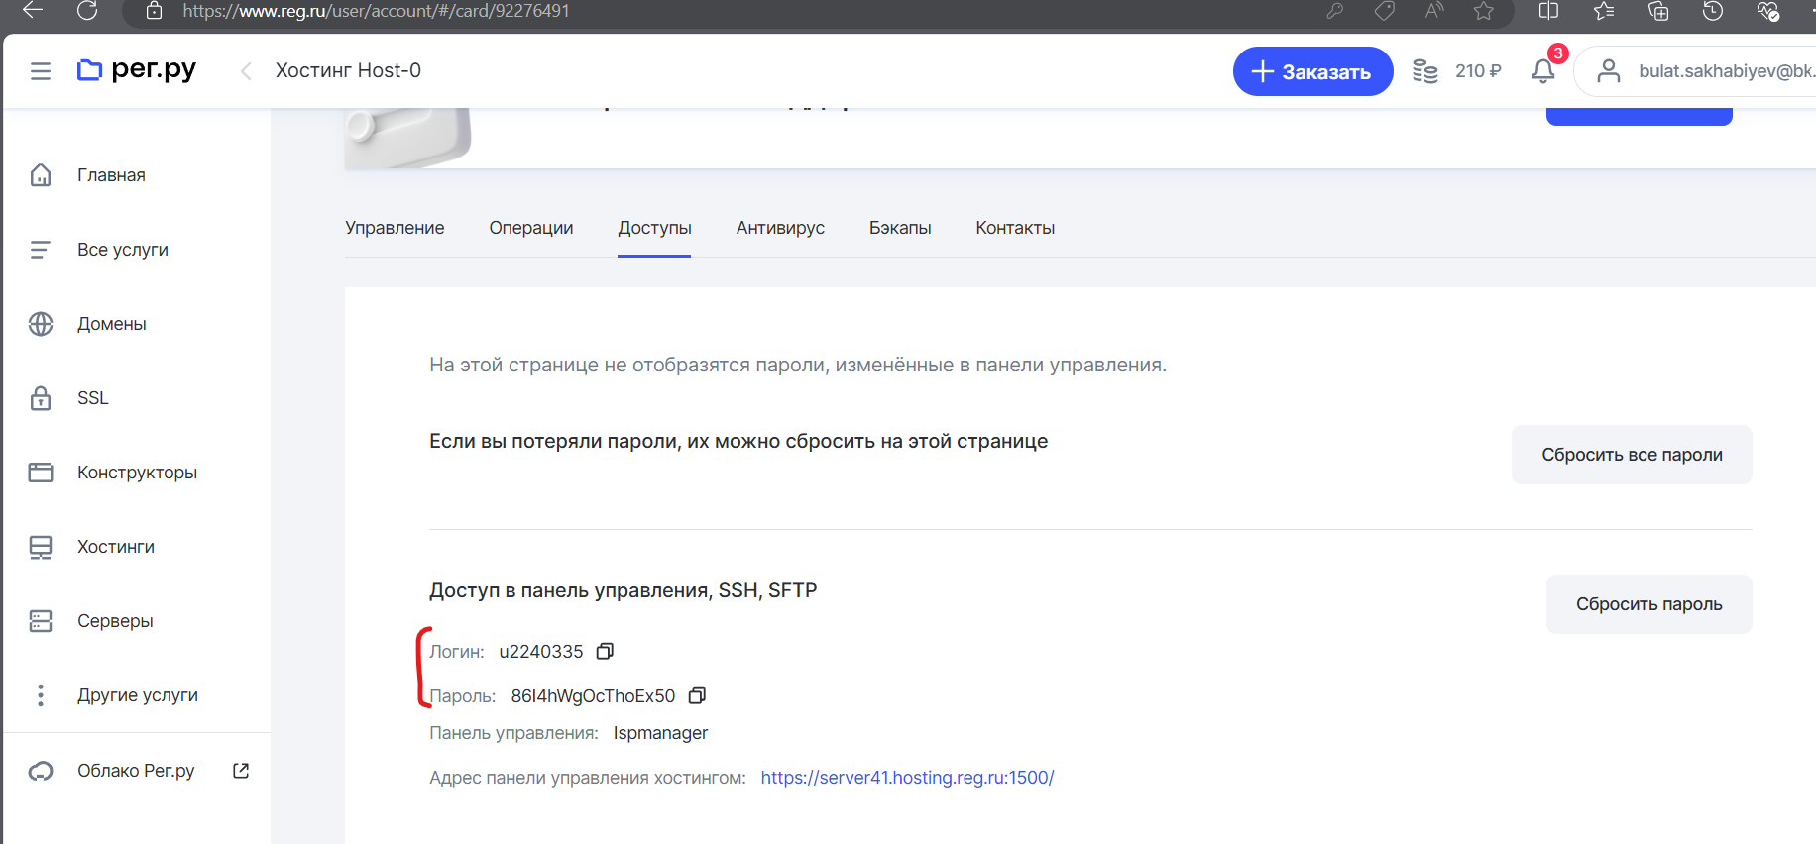
4. Вернитесь на вкладку «Управление» и нажмите «Войти в панель» около Панели управления ispmanager.  
   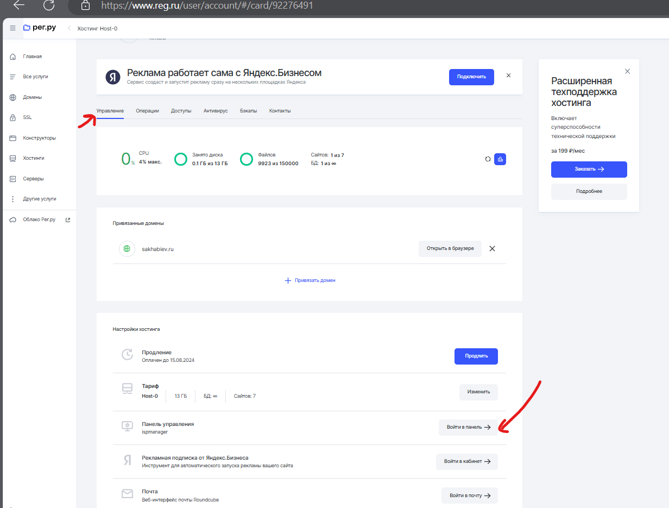
5. Авторизуйтесь ранее скопированными данными (логин и пароль из вкладки «Доступы». (Внимание – возможно он не запросит вас авторизовываться, бывает и такое, просто сразу попадете в панель управления см. следующий шаг)  
   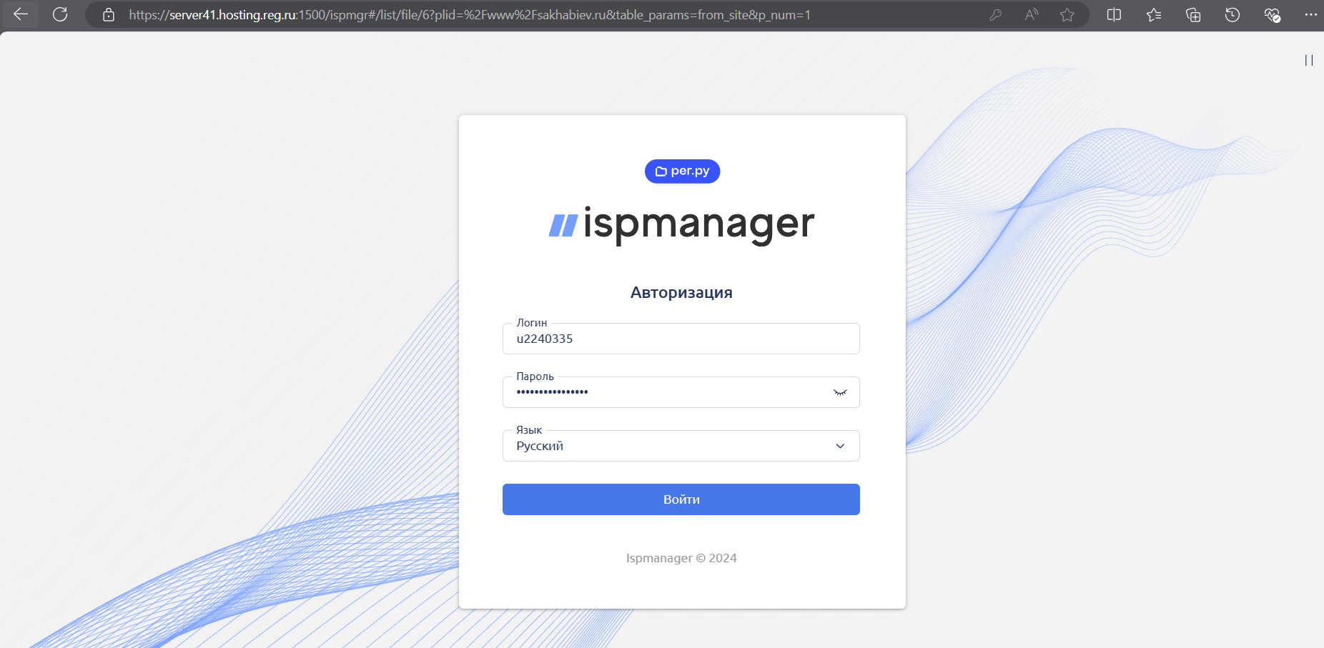
6. Перейдите во вкладку «Сайты»  
   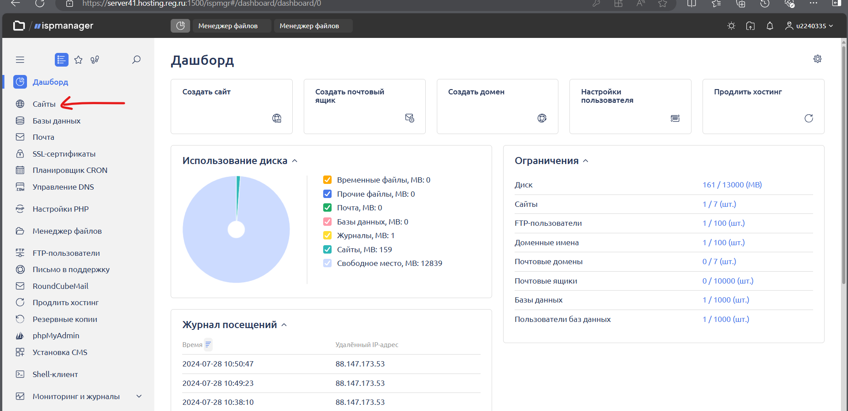
7. Выделите ваш сайт и нажмите «Файлы сайта»  
   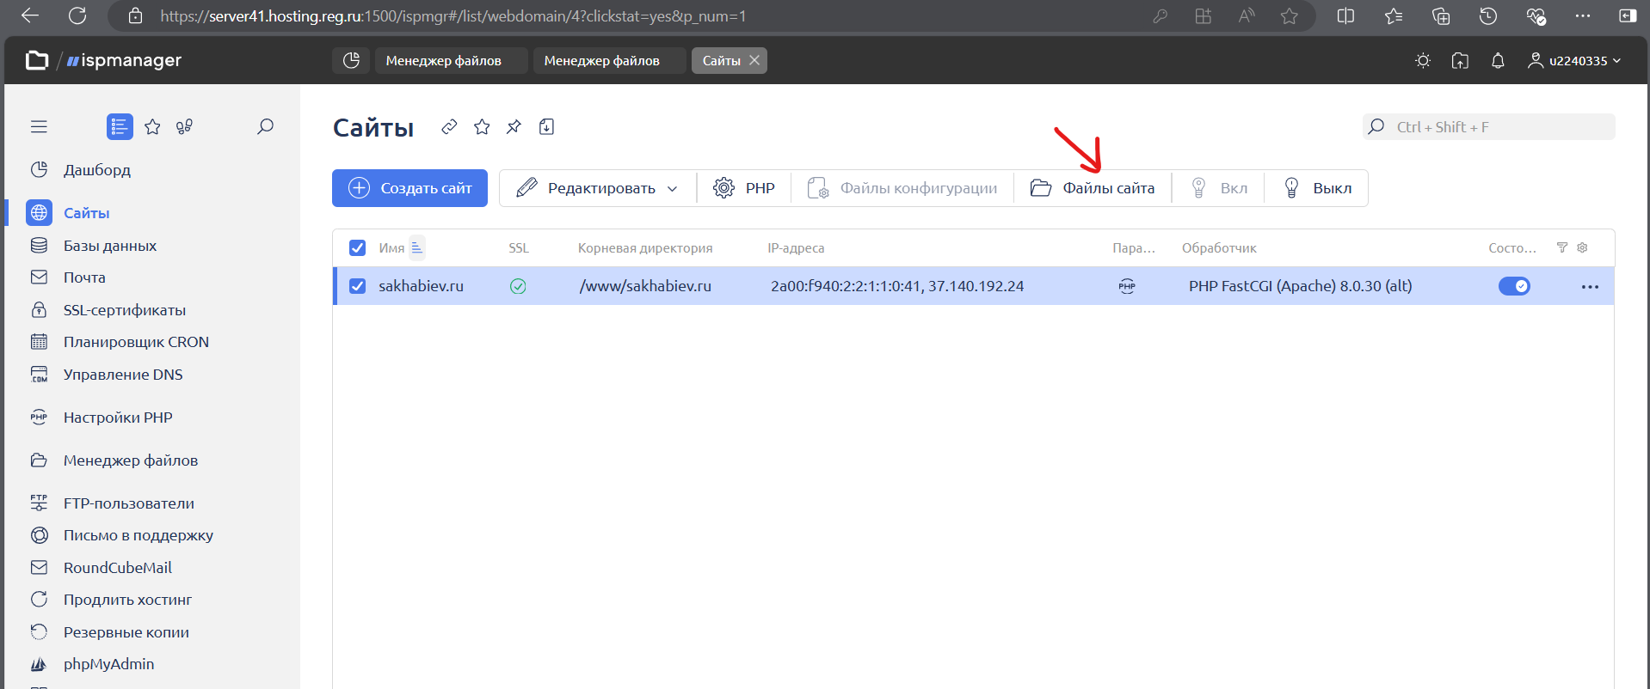
8. Выделите файл «index.php» и нажмите «Редактировать => открыть»  
   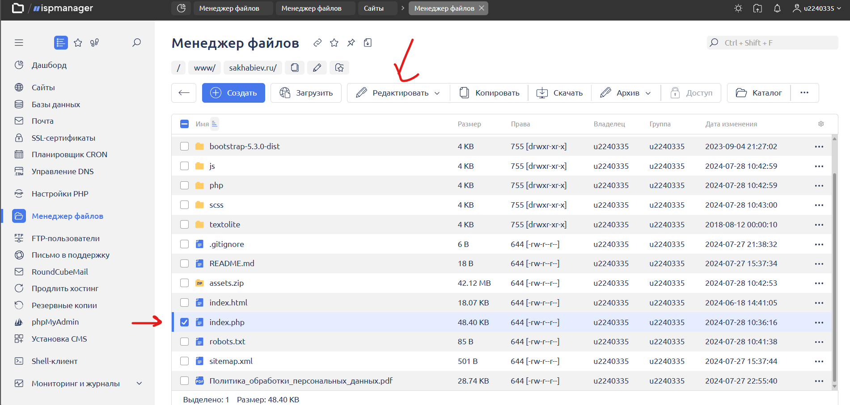
9. Далее откроется файл сайта, в котором написан весь код сайта. Чтобы редактировать какой-нибудь текст на сайте, нажмите сочетание клавиш «CTRL + F» и вбейте нужную фразу с сайта (скопируйте строго с учетом регистра, пробелов, знаков и так далее)  
   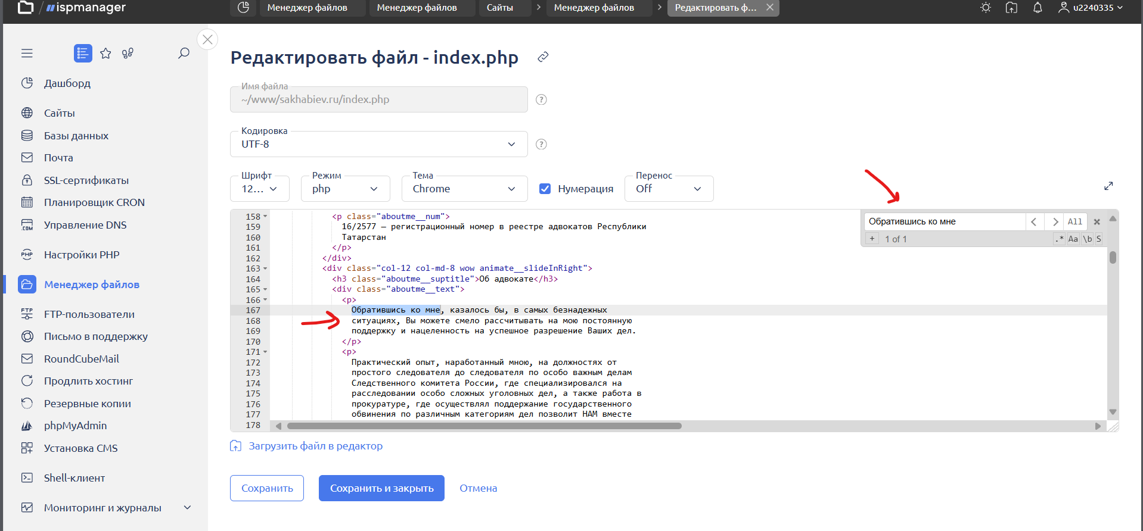

Вот для примера я нашел абзац про автора сайта, перепишите его или поправьте отдельные слова, главное не трогайте тэги, между которыми находится текст. В данном примере текст находится в тэге параграфа <p>…</p>, следите, чтобы не нарушить структуру.

После завершения редактирования нажмите кнопку «Сохранить и закрыть». Изменения применятся сразу же. Если на компьютере они не применились, обновите страницу с открытым сайтом сочетанием клавиш «CTRL + F5» для перезагрузки с очисткой кэша.